|  |  |
| --- | --- |
| 文档编号 |  |
| 文档版本 |  |
| 文档管控 | 内部公开 |
| 存档日期 |  |

XX项目XX模块AS

|  |  |
| --- | --- |
| 编 写： |  |
| 校 对： |  |
| 审 核： |  |
| 批 准： |  |

昆明湖V1项目

2024年XX月XX日

文档修订记录

|  |  |  |  |  |  |
| --- | --- | --- | --- | --- | --- |
| **序号** | **版本编号** | **变化状态** | **变更说明** | **作者** | **日期** |
| 1 | V0.1 | C |  |  |  |
|  |  |  |  |  |  |
| 3 |  |  |  |  |  |
|  |  |  |  |  |  |

*变化状态：C—创建，A—增加，M—修改，D—删除

文档审批信息

|  |  |  |  |  |
| --- | --- | --- | --- | --- |
| **版本** | **审核** | **会签** | **批准** | **备注** |
| V1.0 |  |  |  |  |
|  |  |  |  |  |

目 录

1 简介 1

1.1 文档介绍 1

1.2 参考文档 1

1.3 术语说明 1

1.4 技术背景 1

2 设计规格 1

3 功能描述 2

4 总体设计 5

4.1 整体框图 5

4.2 接口列表 6

4.3 接口时序 7

4.4 时钟复位 8

4.5 寄存器配置 8

4.6 补充说明 9

5 模块设计 9

5.1 二级模块SMSPrefetcher 9

5.1.1 功能 9

5.1.2 整体框图 9

5.1.3 接口列表 9

5.1.4 接口时序 9

5.1.5 关键电路 10

5.1.6 三级模块SMSTrainFilter 10

5.1.7 三级模块ActiveGenerationTable 10

5.1.8 三级模块PatternHistoryTable 12

5.1.9 三级模块PrefetchFilter 12

5.2 二级模块L1Prefetcher 13

5.2.1 功能 13

5.2.2 整体框图 13

5.2.3 接口列表 13

5.2.4 接口时序 13

5.2.5 三级模块TrainFilter 13

5.2.6 三级模块StrideMetaArray 15

5.2.7 三级模块StreamBitVectorArray 18

5.2.8 三级模块MutiLevelPrefetchFilter 23

6 PPA 28

7 验证关注点 28

8 Floorplan 建议 28

9 遗留问题 28

1. 简介
   1. 文档介绍

本文档描述昆明湖数据预取器的功能与设计。

主要用于指导详细设计与验证。

* 1. 参考文档

1. PLRU替换算法
2. [Spatial Memory Streaming论文](https://infoscience.epfl.ch/record/112674/files/spatial_memory.pdf)
3. [Best Offset Prefetch论文](https://inria.hal.science/hal-01254863/document)
4. [Stride预取论文](https://www.computer.org/csdl/api/v1/periodical/mags/co/1978/12/01646791/13rRUx0xPD0/download-article/pdf)
5. Stream预取论文
6. [Feedback Direct Prefetch论文](https://users.ece.cmu.edu/~omutlu/pub/srinath_hpca07.pdf)
   1. 术语说明

表1.1 术语说明

|  |  |  |
| --- | --- | --- |
| **缩写** | **全称** | **描述** |
| MemBlock | Memory Block | 访存单元 |
| ROB | Reorder Buffer | 重排序缓存 |
| Dcache | Data cache | 数据缓存 |
| TLB | Translation Lookaside Buffer | 地址转译后备缓冲器 |
| pc | Program counter | 程序计数器 |
| SMS | Spatial Memory Streaming | 空间内存流 |
| BOP | Best-offset prefetching | 最优偏移预取 |
| FIFO | First In First Out | 先进先出 |
| MSHR | Miss-status Handling Registers | Miss请求处理寄存器 |
| CAM | Content Addressable Memory | 内容寻址存储器 |
| AGT | ActiveGenerationTable | 活动生成表 |
| PHT | PatternHistoryTable | 模式历史表 |
| Vaddr | Virtual Address | 虚拟地址 |
| VIPT | Virtually indexed, physically tagged | 虚地址索引，物理地址tag |

* 1. 技术背景

1. 设计规格
2. 支持虚拟地址空间预取
3. 支持可配置的预取器参数
4. 支持从load/store流水线获取训练数据
5. 支持覆盖跨步型Stride访问模式
6. 支持覆盖连续型Stream访问模式
7. 支持覆盖区域内具有空间局部性的不规则访问模式
8. 支持将数据块预取到Dcache/L2 Cache/L3 Cache
9. 功能描述
10. 功能概述： 数据预取器模块负责提前取回访存指令所需要的数据，以覆盖较高的内存读写延迟，包括从内存读数的load指令和向内存写数的store指令。预取器通过从访存流水线处获取信息进行训练，学习访存模式，预测访存地址，将预取请求发给Dcache或者下级Cache，将数据提前取回。
11. 分特性详细描述：
    1. 特性1：获取训练数据，预处理

为了寻找到一段程序中的访存规律，需要抓取访存历史信息，并对信息进行一定的处理。训练数据从MemBlock的访存流水线处取得，具体包括访存指令的pc、物理地址、虚拟地址、是否命中Dcache、是否命中Dcache中的预取块等。

不同的预取器需要的训练数据不一定相同，如Stream预取器需要所有全局访问历史来训练，不区分是否命中Dcache，也不需要pc，而SMS预取器使用在Dcache中Miss与PrefetchHit的访问历史来训练，需要pc信息。PrefetchHit指命中的Cache块是由预取器预取上来的，将PrefetchHit也算作Miss是因为如果没有预取器的干预，访问这个Cache块应该是Miss。以Stride预取器为例，Stride流下只有将PrefetchHit考虑后预取器看到的才是完整的Stride流，才能达到100%的覆盖率。

对应MemBlock的两条或三条load/store流水线，每一条流水线在任意一个周期都有可能产生一个有效的训练数据。以两条load流水线配置下的MemBlock为例，一个周期下可能同时产生2个load训练数据，2个store训练数据。对于预取器而言，其训练本身有一些条件限制：

1. 为了降低硬件逻辑的复杂性，预取器通常一个周期只处理一个训练数据。
2. 以Cache块地址为基础的预取器（SMS、Stream、BOP）需要对训练数据做块地址过滤，而全地址预取器（Stride）则不需要对训练数据做块地址过滤。
3. 对训练数据顺序敏感的预取器（Stride、BOP）需要训练数据尽可能按照指令顺序排列，而对训练数据顺序不敏感的预取器（SMS、Stream）则没有这个限制。

TrainFilter的设计目的是尽量消除以上3个限制，TrainFilter一个周期接收多个从流水线处获取的训练数据，根据指令顺序（ROB位置的顺序）重新排列，放入到一个固定大小的FIFO队列中。TrainFilter会对Cache块地址进行过滤，如果同一个周期中的多个训练数据的虚拟地址位于同一个Cache块内，则只有指令顺序最老的那一个请求会进入FIFO队列。如果同一个周期中的多个训练请求与在FIFO队列中已有的请求存在块地址相同的情况，则对应的训练请求会被丢弃。FIFO队列按照入队顺序，每一个周期移出一个训练数据给预取器。

* 1. 特性2：训练特定算法下的预取器

接收到经过处理后的训练数据之后，根据不同的预取算法，训练预取器，识别访存模式。

程序拥有空间与时间局部性，每条访存指令的pc不相同，从是否利用pc信息进行训练可以将预取器划分为两类。第一类是不使用pc的全局预取器（BOP，Stream），第二类是使用pc的预取器（SMS，Stride）。

BOP利用程序的全局空间局部性，在发生Dcache miss的地址中寻找覆盖率最高和及时性最好的offset，一轮训练后会得到一个最好的offset，再利用这个offset进行预取（**可能需要详细一些描述，再改改描述**）。

Stream利用程序的全局空间局部性，在所有的load指令访存地址序列中寻找该地址序列是否能构成X、X+1、X+2…的规律（X为Cache块地址），如果可以则将预取器变为激活状态，利用当前访问到的流地址信息进行预取。

SMS利用程序不同pc的空间局部性，将虚拟地址空间分为大小相同的若干region，学习一个region中的Cache块访问模式，在开启新的region访问时复刻已经学习到的模式。（**可能需要详细一些描述，再改改描述**）。

Stride利用程序不同pc的空间局部性，检查同一个pc的load指令访存地址序列是否符合X、X+K、X+2K…的规律（X为Cache块地址，K为步长）。如果可以则按照步长信息进行预取。

* 1. 特性3：产生预取请求

预取请求产生后，需要发给各级Cache以产生效果。例如发送给Dcache的预取请求如果没有命中Dcache则由Dcache负责将数据取回Dcache，可以达到对Dcache进行预取的效果，L2 L3 Cache原理类似。

预取器可以选择性地将预取请求发送到各级Cache，存在如下几个特性：

1. 昆明湖的数据预取器在虚拟地址空间进行训练，最终发出的预取请求也是虚拟地址空间的请求，而L2 L3 Cache只能处理物理地址空间的请求，需要在发给L2 L3 Cache之前将虚拟地址转换为物理地址。
2. Dcache的MSHR可以对请求按块地址过滤，L2 L3 Cache不会对请求按块地址过滤，如果大量给L2 L3 Cache发送重复的预取请求会造成明显的性能下降。
3. L2 L3 Cache的容量较大，Dcache容量较小，对于准确率较低的预取器，可以选择发给容错率高的下级缓存，对于准确率高的预取器可以选择发给Dcache。

Prefetch Filter可以对预取请求进行过滤，并进行虚实地址转换，最终将请求发给各级Cache。Prefetch Filter每周期接收一个预取请求，预取请求的信息包含region地址，region内需要预取的Cache块。Prefetch Filter内部以region为单位进行组织，内部是一个Buffer，每一个预取请求占用一项。接收到预取请求如果与Buffer内已有的请求重复则进行过滤，任意一个预取请求在没有得到物理地址前不能向Cache发送预取请求，Filter内部的预取请求与MemBlock的TLB进行交互，进行虚实地址转换。在完成转换得到物理地址后，依次将region内需要预取的块地址发出。

1. 总体设计
   1. 整体框图

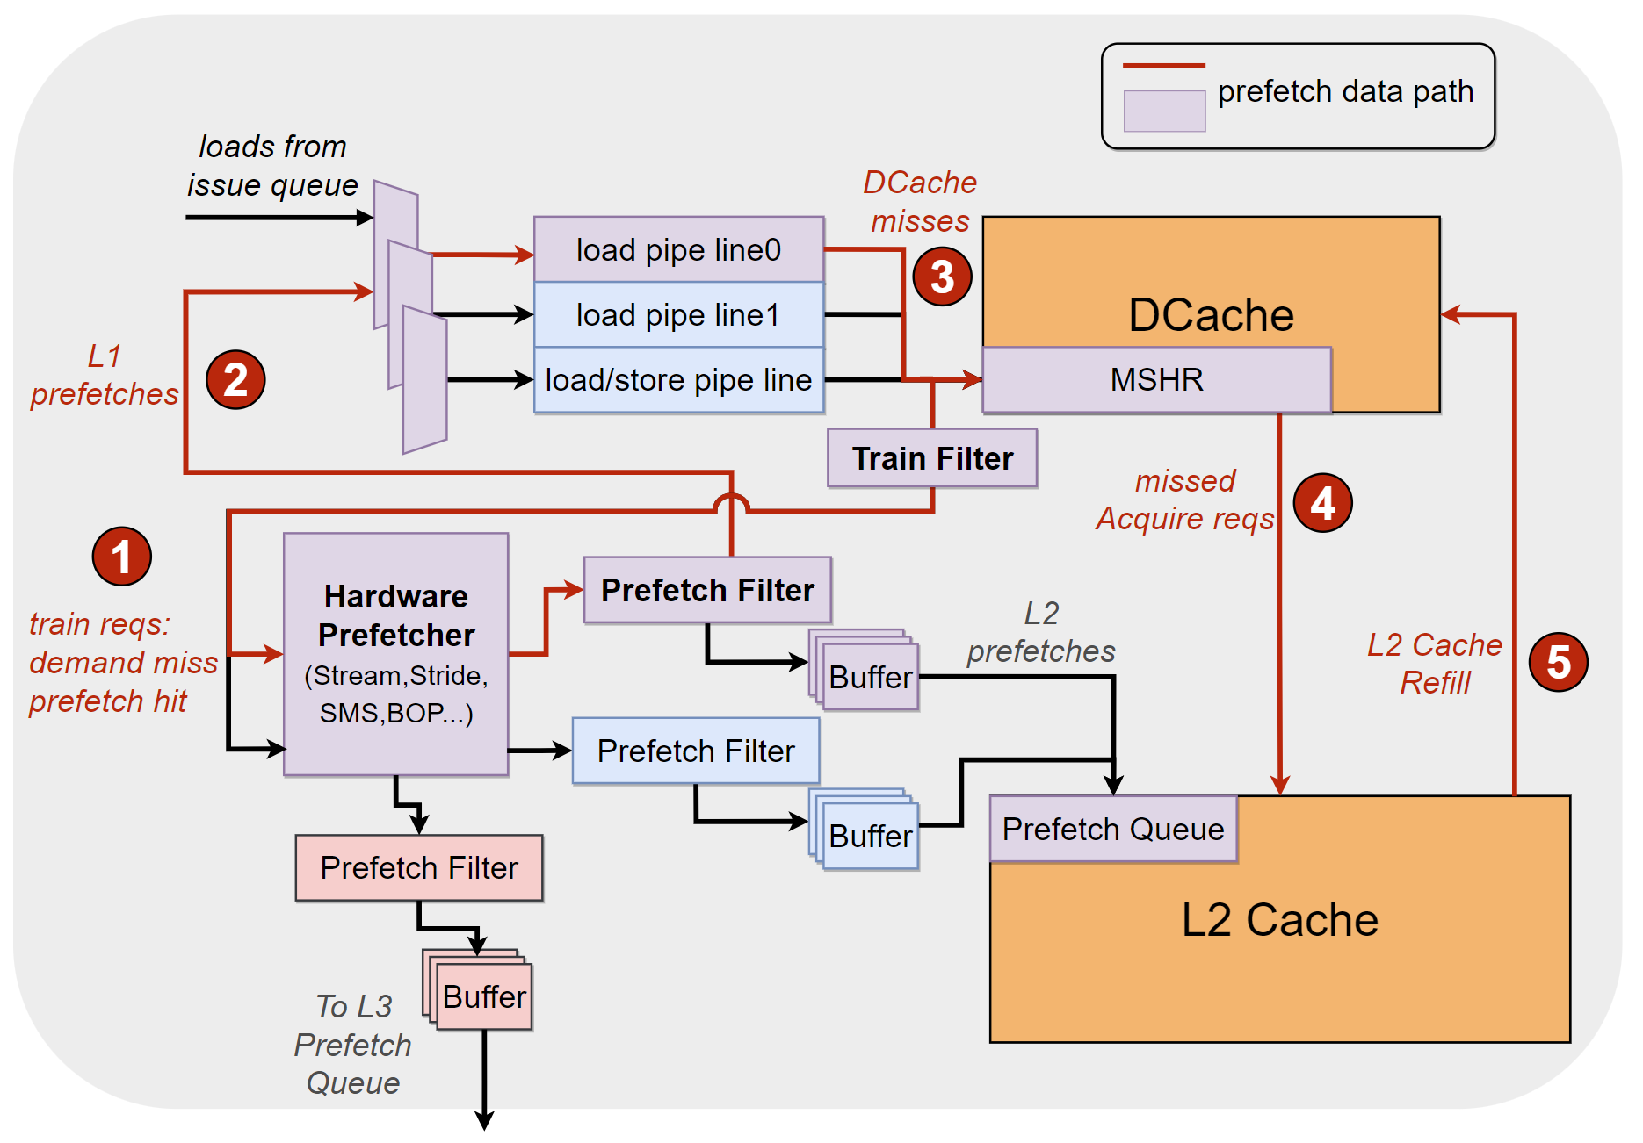

上图为预取器与其他相关模块的交互示意图，展示了预取器产生一个L1 Dcache预取请求的流程：

1. 预取器从访存流水线处拿到训练数据。
2. 训练预取器，预取器发出预取请求到访存流水线。
3. 预取请求查询Dcache，结果为miss，分配Dcache MSHR。
4. MSHR向L2 Cache发送Acquire请求。
5. L2 Cache取回数据，回填至Dcache。

对L2 L3 Cache进行预取的流程与以上流程类似，不同的是请求发送给L2 L3 Cache的Prefetch Queue，再由Cache处理，详细内容可以查看对应的验证文档。

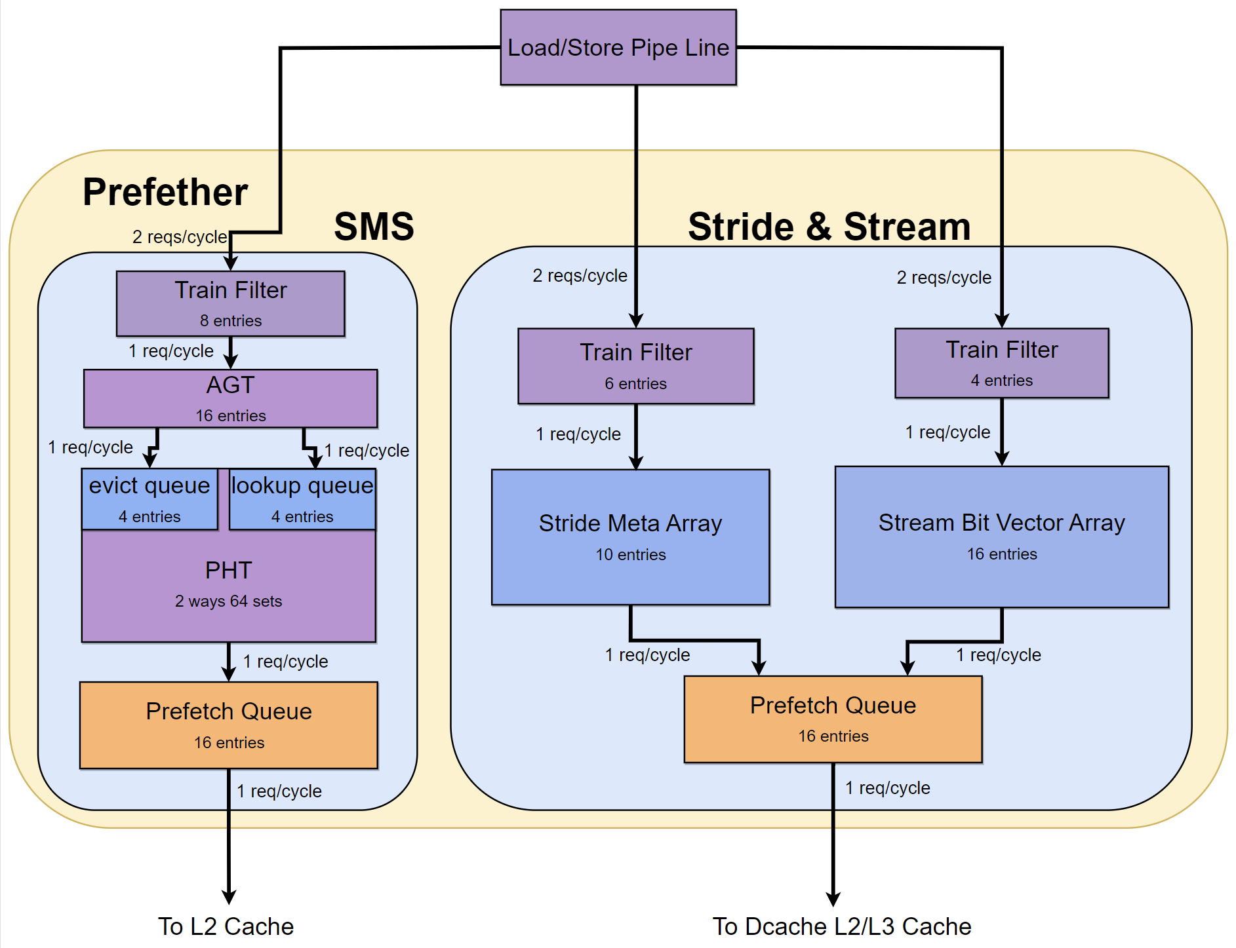

上图为内部各模块的关系图。

* 1. 接口列表

见【腾讯文档】Prefetcher模块IO

https://docs.qq.com/sheet/DUmJrb3dRRlBjcVlv?tab=2p1yej

表4.1 XXXXIO接口列表

|  |  |  |  |  |  |  |
| --- | --- | --- | --- | --- | --- | --- |
| **信号** | **方向** | **源** | **目的** | **信号组名** | **位宽** | **描述** |
| Clock | input |  |  |  | 1 | 时钟信号 |
| Reset | input |  |  |  | 1 | 异步复位信号 |
|  |  |  |  |  |  |  |
|  |  |  |  |  |  |  |
|  |  |  |  |  |  |  |

* 1. 接口时序

接收Stream训练请求时序，在io_ld_in_*_valid为高时收到有效的Stream训练数据

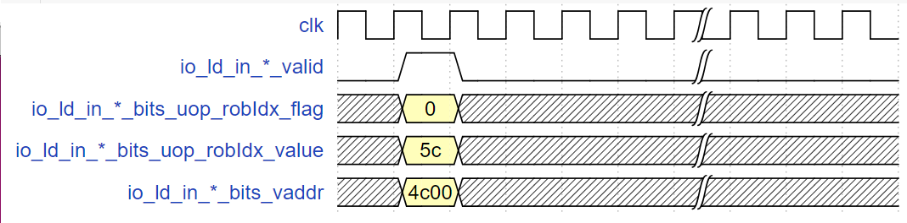

TLB 时序，在io_tlb_req_req_valid为高时发出有效的TLB转换请求，地址为io_tlb_req_req_bits_vaddr，在发出TLB请求下一拍可以得到TLB响应，io_tlb_req_resp_valid为高代表收到TLB响应。

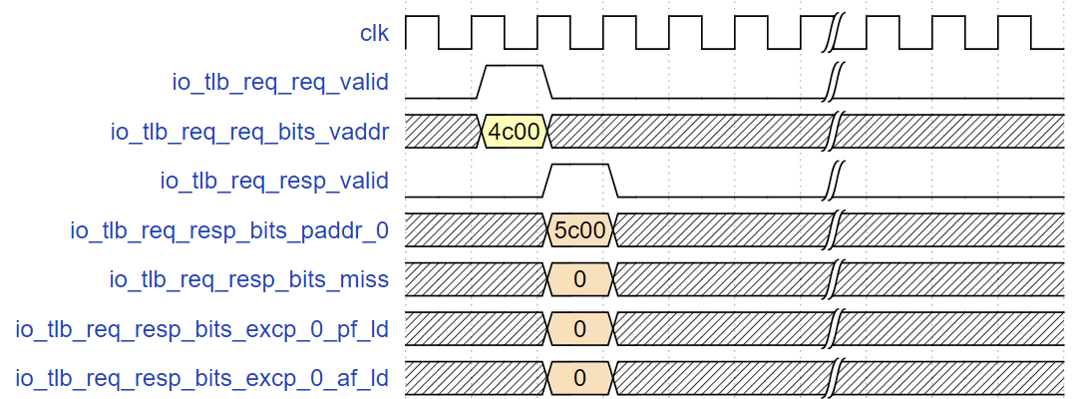

L1 预取时序，在io_l1_req_ready & io_l1_req_valid同时为高时，发给L1 Cache的预取请求握手成功。

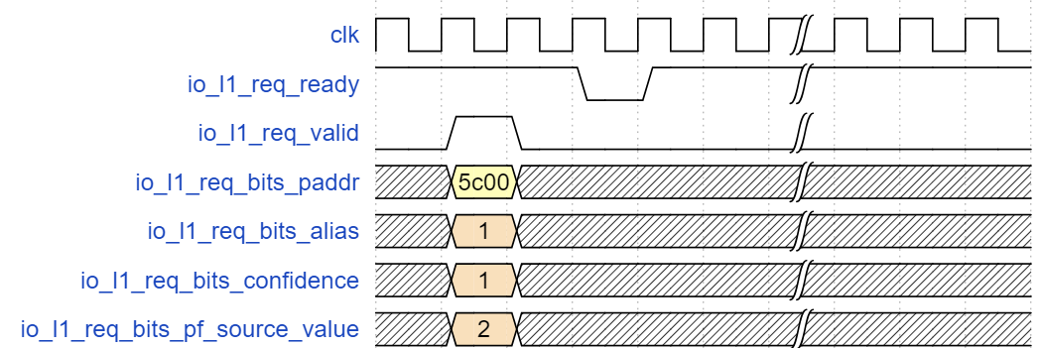

L2 预取时序，在io_l2_req_valid为高时，发给L2 Cache的预取请求握手成功

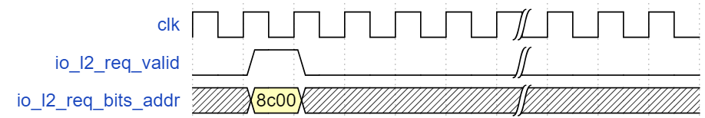

L3 预取时序，在io_l3_req_valid为高时，发给L3 Cache的预取请求握手成功

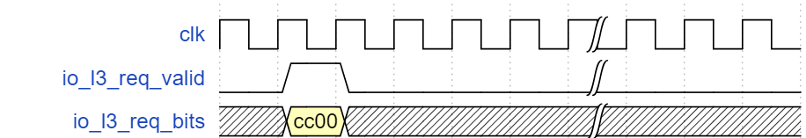

接收Stride训练请求时序，在stride_train_*_valid为高时收到有效的Stride训练数据

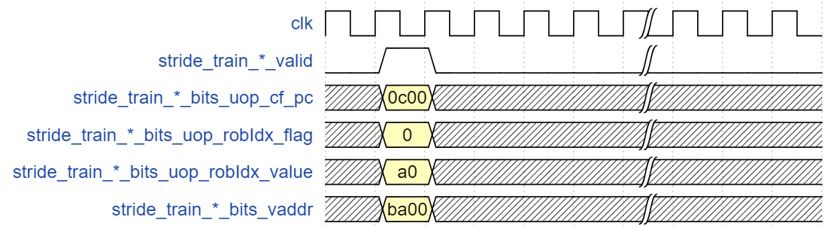

* 1. 时钟复位

|  |  |  |
| --- | --- | --- |
| Module | Clock | Reset |
| SMSPrefetcher | Clock | Reset |
| SMSTrainFilter | Clock | Reset |
| ActiveGenerationTable | Clock | Reset |
| PatternHistoryTable | Clock | Reset |
| PrefetchFilter | Clock | Reset |
| L1Prefetcher | Clock | Reset |
| TrainFilter | Clock | Reset |
| StrideMetaArray | Clock | Reset |
| StreamBitVectorArray | Clock | Reset |
| MutiLevelPrefetchFilter | Clock | Reset |

* 1. 寄存器配置

表 CSR配置寄存器说明

|  |  |  |  |  |
| --- | --- | --- | --- | --- |
| **寄存器** | **地址** | **复位值** | **属性** | **描述** |
| spfctl | 0X5C1 | 32’d97078 | RW | bit0: ICache预取器开关  bit1: L2Cache预取器开关  bit2: L1 DCache预取器开关  bit3: L1 DCache预取器在Prefetch Train下训练  bit4: SMS AGT开关  bit5: SMS PHT开关  bit9-6: SMS AGT active阈值  bit10-15: SMS AGT active page stride  bit63-16: 保留 |

* 1. 补充说明

1. 模块设计
   1. 二级模块SMSPrefetcher
      1. 功能

实现SMS

* + 1. 整体框图

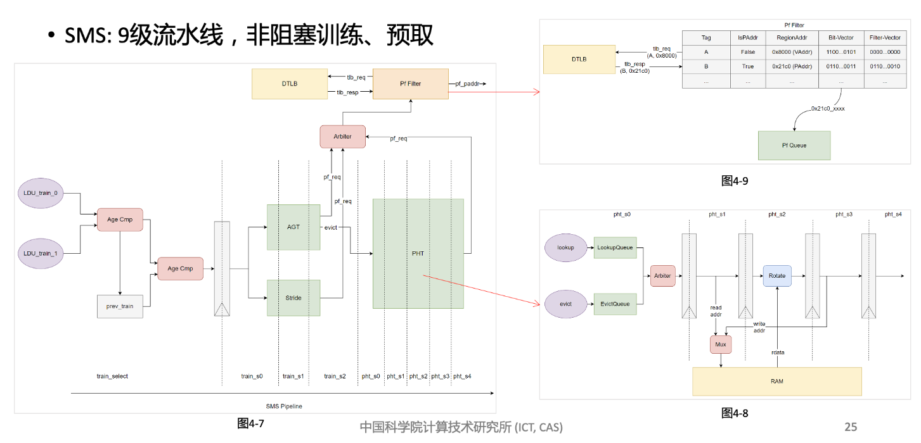

* + 1. 接口列表
    2. 接口时序
    3. 关键电路
    4. 三级模块SMSTrainFilter
       1. 功能

对预取请求进行合并，并存在队列中。合并过程中，新来的预取请求按照robIdx升序排序，顺序写入队列。若新来的预取请求有效且在队列中存在相同项，则丢弃该请求，否则写入队列。其中“相同”判断标准为两者 block_hash_tag相同。

* + - 1. 整体框图

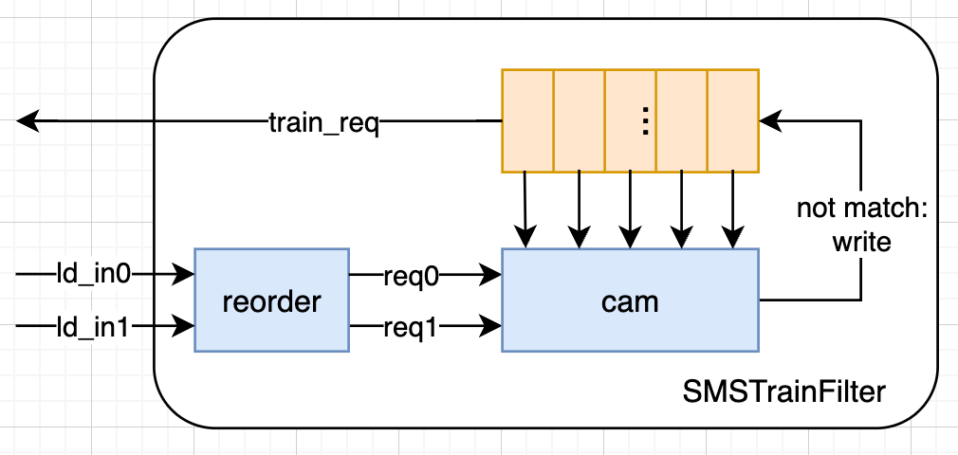

* + - 1. 接口列表

#TODO：先更新在excel中

* + - 1. 接口时序

简述：接收请求、重排序、CAM并写回均在一周期内完成。

详述：#TODO

* + - 1. 关键电路
    1. 三级模块ActiveGenerationTable
       1. 功能
       2. 整体框图
       3. 接口列表
       4. 接口时序
       5. 关键电路

ActiveGenerationTable 用于记录当前存在于Cache中的块的访问记录，其中有16项AGTEntry全相联。

其中各项含义如下：

●pht_index：PC[6:2]用于索引PHT项

●pht_tag：PC[19:7]，用于标识PC位置，对应不同访存指令，区分不同PHT项

●region_bits：region内的16个block独热码表示，其中对应的block为1，其他为0。

●region_tag：表示是哪一个region

●region_offset：标识region内的哪一个 block

●access_cnt：该region访问次数，其为饱和计数器，4bit，最多记录15次。

●decr_mode：用于标识这个Entry是否为负向，判断方式为：Entry被分配时如Array中仅存在当前Region相邻的下一个Region，不存在当前region和其上一个Region，则认为该Entry为负向，否则为正向。负向的理解为：存在于AGT中的一个region的上一个Region正在被访问中。

1.查找请求

若当前要查找的region为X，通过region_tag 查找region X、X-1、X+1是否在AGT中。其中在查找X-1、X+1的时候需要注意当前请求是否允许跨region的访问。

如果replace和evict的是同一项，或当前需要读 AGT，则将 s0_dcache_evict拉低，延迟处理该请求（即ready位当拍拉低）。

访问时，如果当前region没有在AGT中找到，则新分配一项，分配位置由replacement提供的项决定；若当前region命中，则更新该项。

若找到了region X或X-1或X+1，则在 pf_gen中记录该项。

2.访问更新：

如果当前region访问在AGT中命中，则在原项基础上region_bits中添加当前region访问的region_bits（即二者相与），若当前region访问的block，没有出现在原项的region_bits中，则原项access_cnt加1.

3.预取请求发送：

1.发送条件：

●prev_lookup_valid 即 s1_lookup_valid

●分配项，需要 X-1/X+1存在AGT中；更新项，X本身就在AGT中

●不允许超过地址限制

●访问次数需要超过一定阈值

●AGT全局使能

2.发送地址：如果对应的AGT项的decr_mode为真，则当前虚拟地址的{region_tag,region_offset} 减去传入的act_stride，否则加上act_stride。得到新的{region_tag, region_offset}，再结合访问地址的高位，得到新的地址。  
为什么这么做呢？为什么不一次性到位？

3.

* + 1. 三级模块PatternHistoryTable
       1. 功能
       2. 整体框图
       3. 接口列表
       4. 接口时序
       5. 关键电路
    2. 三级模块PrefetchFilter
       1. 功能
       2. 整体框图
       3. 接口列表
       4. 接口时序
       5. 关键电路
  1. 二级模块L1Prefetcher
     1. 功能

L1Prefetcher是对Stride，Stream预取器各个组件的包装层。

* + 1. 整体框图

见4.1

* + 1. 接口列表

见4.2

* + 1. 接口时序

见4.3

* + 1. 三级模块TrainFilter
       1. 功能

接收外部访存流水线发来的预取训练请求，一个周期接收多个训练请求，例如Stream预取器一个周期接收N条Load流水线的预取训练请求，对这些请求进行预处理如块地址过滤，每一个周期向外发出一个预取训练请求给预取器训练。

* + - 1. 整体框图

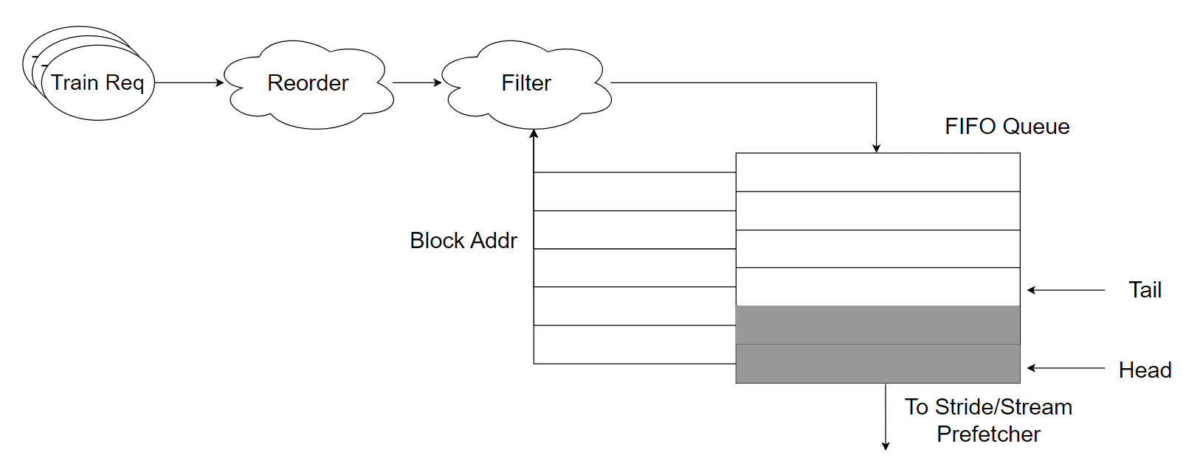

* + - 1. 接口列表
      2. 接口时序

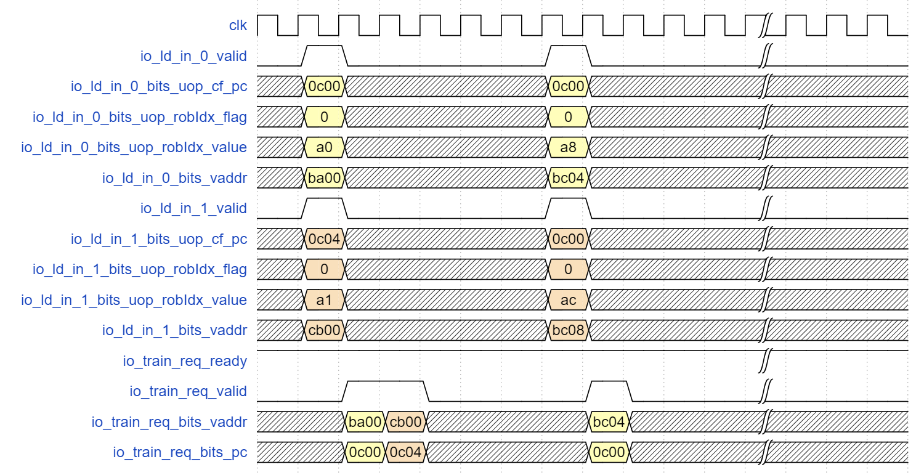

上图中第2个上升沿接收到2条load流水线的训练请求，pc分别为0xc00和0xc04，虚拟地址分别为0xba00和0xcb00，ROB顺序为第0个训练请求老于第1个训练请求。由于两个地址不在同一个Region，不需要过滤，按照ROB顺序入队，分别在第3、4个上升沿将训练请求发出给预取器。

第8个上升沿接收到2条load流水线的训练请求，pc都为0xc00，虚拟地址分别为0xbc04和0xbc08，ROB顺序为第0个训练请求老于第1个训练请求。由于两个地址在同一个Region，第1个训练请求被过滤掉，只有第0个训练请求入队，在第9个上升沿将训练请求发出给预取器。

* + - 1. 关键电路

TrainFilter是一个循环的FIFO队列，主要有两部分关键电路：

1. **入队：**

根据Load访存流水线数量确定入队数量，昆明湖最多拥有3条Load流水线，因此最多一个周期入队3条训练请求，3条训练请求按照ROB Index顺序从老到新重新排列。重排后的X、Y、Z三条请求依次判断是否能够入队：X查询TrainFilter中已有的请求，存在块地址相同则不入队，Y查询X和TrainFilter中的请求，存在块地址相同则不入队，Z查询X、Y和TrainFilter中的请求，存在块地址相同则不入队。如果判断后只有X、Z可以入队，则按照X、Z的顺序插入到FIFO队列的尾部，如果FIFO队列已满，则不入队。

1. **出队：**

利用FIFO队列的头指针，当FIFO队列非空时，从队列头部每周期依次出队一条训练请求。

* + 1. 三级模块StrideMetaArray
       1. 功能

Stride预取器主体部分，负责检测X、X+K、X+2K…的访存规律，提前发出预取请求覆盖Stride访存模式。

* + - 1. 整体框图

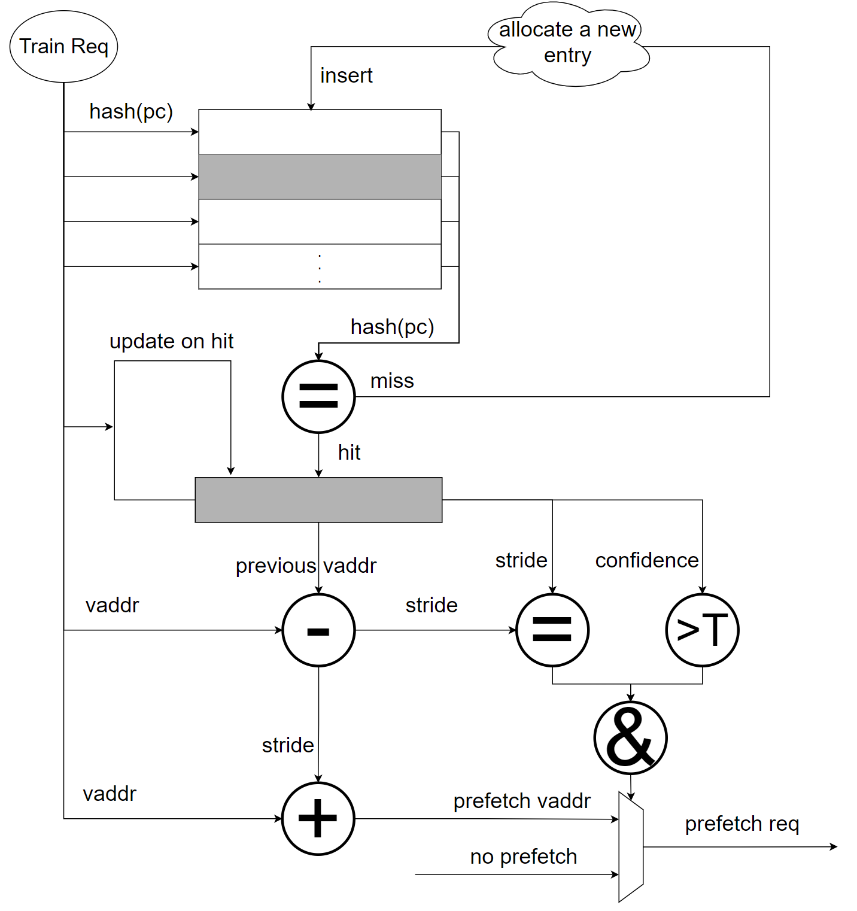

* + - 1. 接口列表
      2. 接口时序

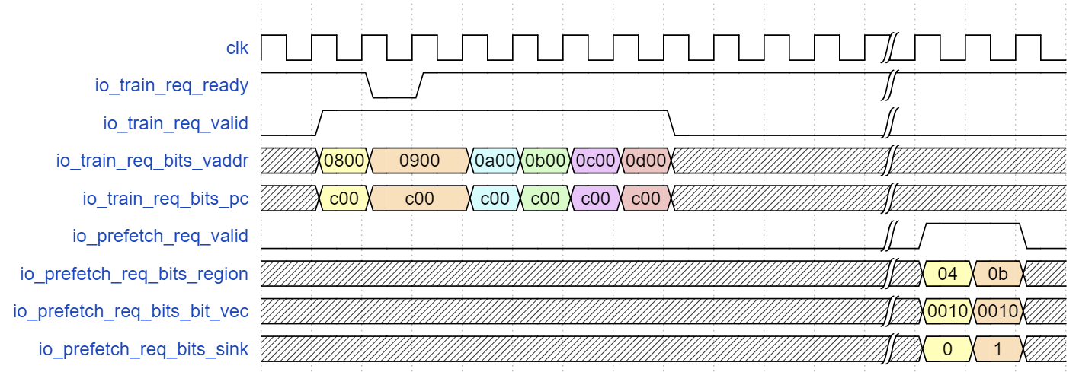

上图从第2个上升沿连续到来pc为0xc00的6的训练请求，虚拟地址分别为0x800、0x900、0xa00、0xb00、0xc00、0xd00。Stride预取器学习到pc为0xc00的指令访存地址满足以0x100为步长的Stride序列模式。因此在地址为0xd00到来时触发两个预取请求，其中发给L1的预取请求为0xd00 + 4 * 0x100，发给L2的预取请求为0xd00 + 32 * 0x100。

* + - 1. 关键电路

Stride预取器中的主要存储结构为Stride Meta Array，其中一共有10项Stride Entry。

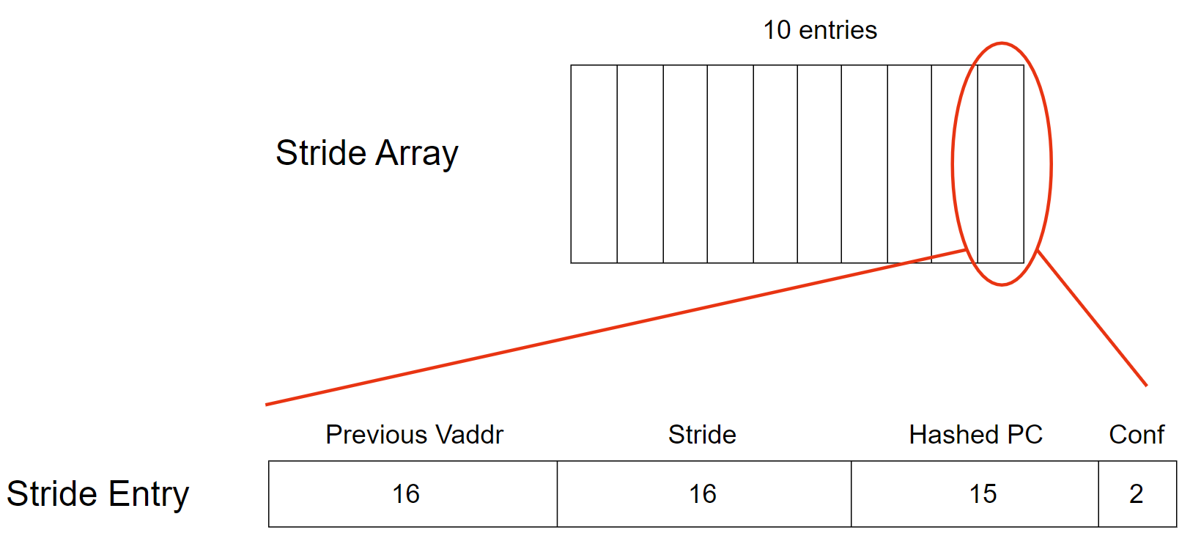

Stride Entry结构说明：

* Previous Vaddr：前一次访问的虚拟地址，存储全地址，包括块内偏移部分，即Vaddr[15:0]。
* Stride：学习到的Stride值，当前访问与前一次访问的全地址差值
* Hashed PC：经过哈希的PC值，用来标识不同的Load指令，理想情况下一个Hashed PC对应一条Load指令
* Conf：置信度，用来指示当前PC训练出的Stride的可信程度

Stride预取器主要有两部分关键电路：

1. **接收训练请求：**

Stride预取器的训练分为两级流水线s0和s1

S0：接收训练请求，对PC做哈希操作，得到一个16位的哈希后的PC值，与Stride Meta Array中的10项Stride Entry的Hashed PC匹配。如果有Stride Entry匹配成功则为命中，否则为miss。miss的情况下利用PLRU替换算法选出一个Entry。

S1：根据S0是否命中执行不同的操作：

* 命中：读出命中的Stride Entry中的Previous Vaddr，将当前虚拟地址减去Previous Vaddr得到新的Stride。新的Stride有效的条件为：Stride大于1个Cache块（小于或等于1的情况应该被Stream覆盖），Stride不是负数。当新的Stride与Entry中的Stride相同时，增加置信度；两者不相同时，如果Entry中的Stride置信度较低（小于等于1），则用新的Stride替换掉Entry中的Stride；如果Entry的置信度较高，则不替换Stride，只降低置信度。
* Miss：设置新的Entry的信息：Previous Vaddr为当前训练请求的虚拟地址低16位，Stride为0，Hashed PC为当前训练请求经过哈希操作后的PC，Conf为0。将新的Entry信息更新到s0阶段替换算法选出来的Entry中。

1. **发出预取请求：**

s2、s3和s4阶段用于产生和发送预取请求。s1阶段训练时，如果发现训练请求命中已有的Entry，且新的Stride与Entry中已有的Stride相同，且Entry的Stride置信度达到了最大值，就可以产生预取请求。s2阶段产生给L1 Dcache与L2 Cache的预取请求信息，分别在s3，s4阶段向外发出。

如果某一个PC对应的Stride Entry已经学习到这个PC对应的Load指令的访存模式符合X、X+K、X+2K…的规律。s2阶段的训练请求地址为Y，则产生地址为Y+4K的预取请求发送给L1 Dcache，产生地址为Y+32K的预取请求发送给L2 Cache。使用Y+4K而不是Y+K发给Dcache是为了提升预取请求的及时性。

* + 1. 三级模块StreamBitVectorArray
       1. 功能

Stream预取器主体部分，负责检测X、X+1、X+2…的访存规律，提前发出预取请求覆盖Stream访存模式。

* + - 1. 整体框图

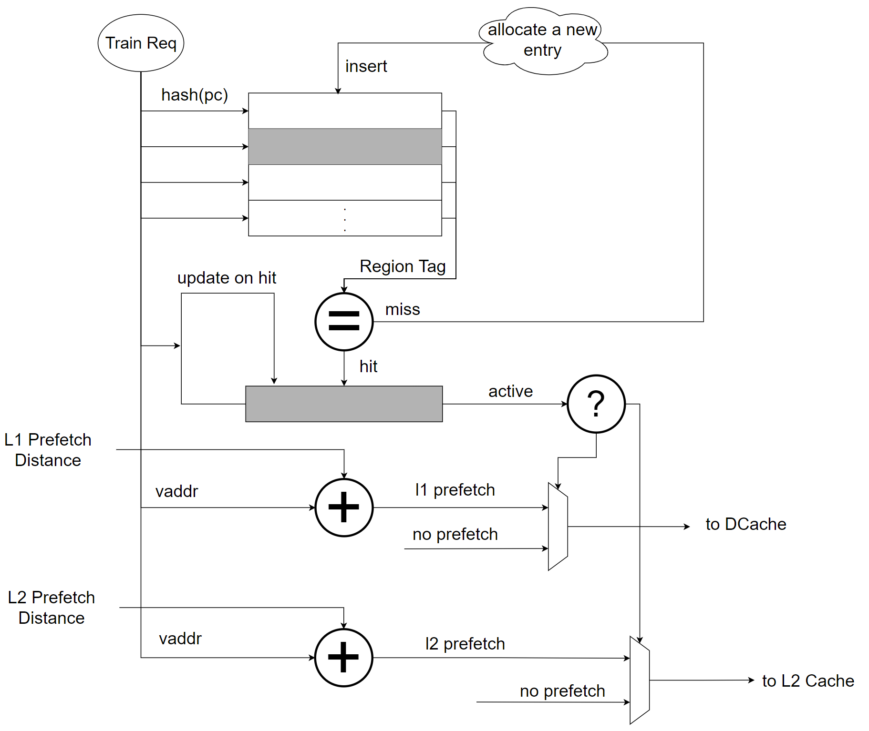

* + - 1. 接口列表
      2. 接口时序

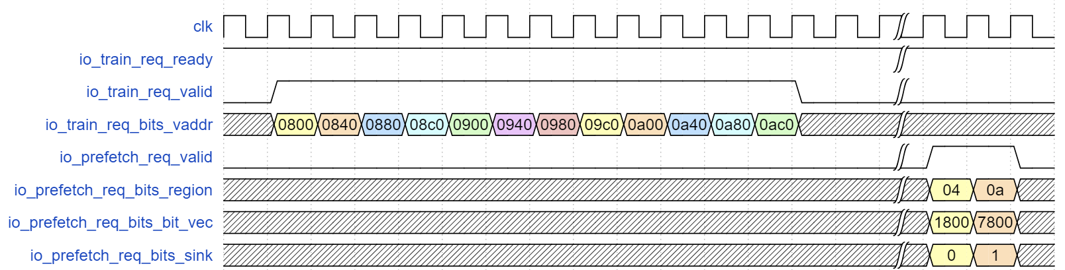

上图从第2个上升沿到来连续收到12个训练请求，从0x800到0xac0，地址依次递增0x40，Stream预取器训练后学习到此地址规律满足地址依次递增的Stream访存模式，在收到第12个训练请求时Stream预取器被激活，向L1发出基地址为0xac0 + 32 * 0x40，长度为2个块的预取请求，向L2发出基地址为0xac0 + 128 * 0x40，长度为4个块的预取请求

* + - 1. 关键电路

Stream预取器将虚拟内存空间均分为若干个大小为1KB的Region，类似于SMS预取器。

Stream预取器中的主要存储结构为Bit Vector Array，其中一共有16项Bit Vector Entry。

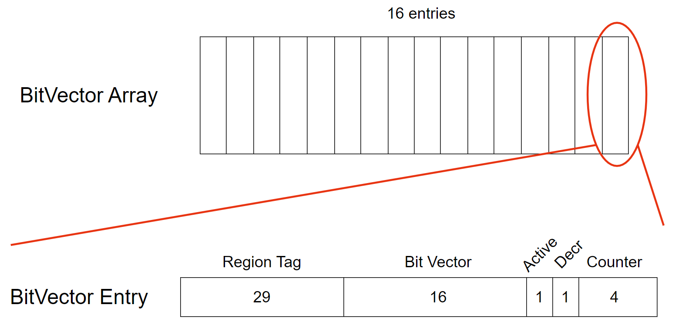

Bit Vector Entry结构说明：

* Region Tag：用于标识当前Entry属于哪一个Region，每一个Region有唯一的地址标识，具体为Vaddr[38:10]，Array中的不同Entry的Region Tag一定不相同。
* Bit Vector：用于标识当前1KB的Region内16个Cache块中哪些被访问过。被访问过标为1，否则为0。
* Active：用于标识这个Entry是否被激活，被激活状态下可以触发预取。两种情况下Entry会被标记为激活状态：
  + 这个Region中16个Cache块被访问的数量达到12个及以上
  + 这个Region存在相邻的Region，且相邻的Region处于激活状态
* Decr：用于标识这个Entry是否为负向Stream，判断方式为：Entry被分配时如果Array中存在当前Region相邻的下一个Region则认为该Entry为负向Stream，否则为正向Stream。
* Counter：用于记录Region中被访问过的Cache块数量，超过11个之后将Entry设置为激活状态。

Bit Vector Entry工作示意图如下：

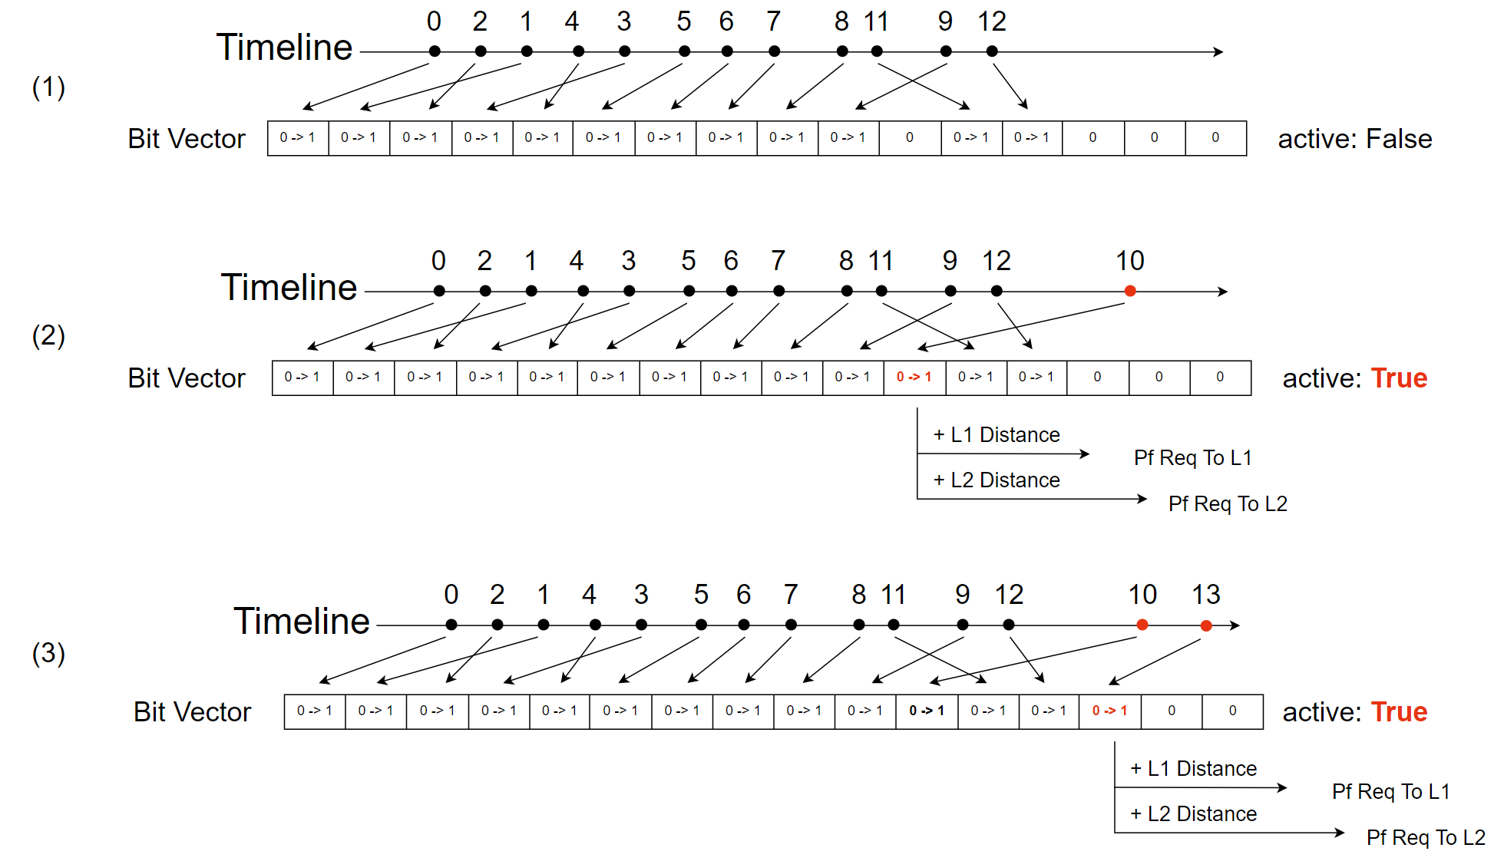

时间轴上不同时间访问不同的Cache块，访问Region的第0个块记为0，第1个块记为1。上图（1）中一共包含12次访问，访问Region的第0个块时，分配一个新的Bit Vector Entry，并将Bit Vector中第0位从0标记为1，激活状态目前为false。访问Region的第2个块时，更新这一项Bit Vector，将第2位从0标记为1，激活状态目前为false。后续的1、4、3…等访问流程类似。

上图（2）时间轴标红处表明访问到Region的第10个块，将这个Bit Vector的第10位从0标记为1，此时Bit Vector为1的数量超过了阈值12，将Bit Vector的激活状态设置为True。以该Region的第10个块位置为基础，加上L1 Distance，预取2个块到Dcache，加上L2 Distance，预取4个块到L2 Cache。目前设置的L1 Distance为32个块，L2 Distance为128个块。

上图（3）新到来一个对Region的第13个块的访问，处理流程与以上描述类似。如果后续的连续访问超过了这个Region，到达下一个Region，则会新分配一项Bit Vector Entry，新分配的Entry自动变为激活状态。

Stream预取器主要有三部分关键电路：

1. **接收训练请求：**

Stream预取器的训练分为两级流水线s0和s1：

S0：从训练请求中获取虚拟地址，将虚拟地址转换为Region地址，并生成当前Region相邻的前后两个Region地址。三个Region地址并行查询BitVectorArray，比较每一个Entry的Region Tag，得到三个命中向量。如果BitVectorArray中已经存在相同Region的Entry，则为命中，否则为miss。如果miss则需要申请一项新的Entry，使用PLRU替换算法得到最近最不常被使用到的Entry。

S1：根据S0是否命中执行不同的操作

* 命中：计算本次训练请求位于Region中的哪一个Cache Block，并将Entry的Bit Vector中该位置标为1，表示被访问过。更新Entry中的Counter，如果这个Cache Block是第一次被访问，将Counter加1，当Counter达到12时，将Entry标记为激活状态。
* Miss：设置新Entry的信息，Region Tag为训练请求虚拟地址所在的Region；Bit Vector为One-Hot向量，1的位置为训练请求虚拟地址所在该Region的Cache块编号；Counter记为1；根据前文提到的正负向Stream检测方式设置Decr；根据相邻Regon是否处于激活状态来设置Active。将新的Entry信息更新到s0阶段替换算法选出来的Entry中。

1. **发出预取请求：**

s2、s3、s4、s5级流水线负责触发预取请求

s2阶段计算发出到L1/L2/L3 Cache的预取请求地址和相关的控制信息，具体为当前虚拟地址加上一个固定值D，D为Distance，L1 Distance为32个Cache块，L2 Distance为 128个Cache块，L3 Distance为256个Cache块。从预取地址开始连续预取N个块，N为Degree，L1 Degree为2，L2 Degree为4，L3 Degree为8。

举例来说，如果一个Region Entry学习到当前地址符合X、X+1、X+2…的规律，如果训练请求访问的地址为Y，则将地址为Y+32，Y+33的预取请求发送给Dcache，Y+128、Y+129、Y+130和Y+131的预取请求发送给L2 Cache，Y+256、Y+257、Y+258、Y+259、Y+260、Y+261、Y+262和Y+263的预取请求发送给L3 Cache。

一旦满足触发预取的要求（当前Region处于激活状态），s3，s4，s5级流水线分别发出L1/L2/L3级的预取请求（目前不启用L3预取）。

1. **Stride冲突避免：（昆明湖目前没有启用）**

由于Stream是特殊的步长为1的Stride访问模式，在Stream访问模式下，Stride预取器也可以学习到相应的访问模式，即步长为1。但Stride预取器在Stream流下表现不佳，因为Stride是一个degree-1的预取器，在大量连续的Stream流访问下，覆盖率和及时性不够。因此在Stream预取器已经检测到Stream模式后，Stride预取器可以不用发出预取请求。

Stride预取器会在训练阶段s0查询Stream预取器，s1阶段进行region tag比较，s2阶段得到比较结果，并判断此region是否为处于激活状态，如果处于激活状态则不触发Stride预取。

* + 1. 三级模块MutiLevelPrefetchFilter
       1. 功能

Stream与Stride的Prefetch Filter主体部分。用于接收Stream与Stride预取器发来的各级预取请求，对重复的预取请求进行过滤，将预取请求从虚拟地址空间转换为物理地址空间，并根据预取请求的期望目的层级，向各层Cache转发物理地址空间预取请求。

* + - 1. 整体框图

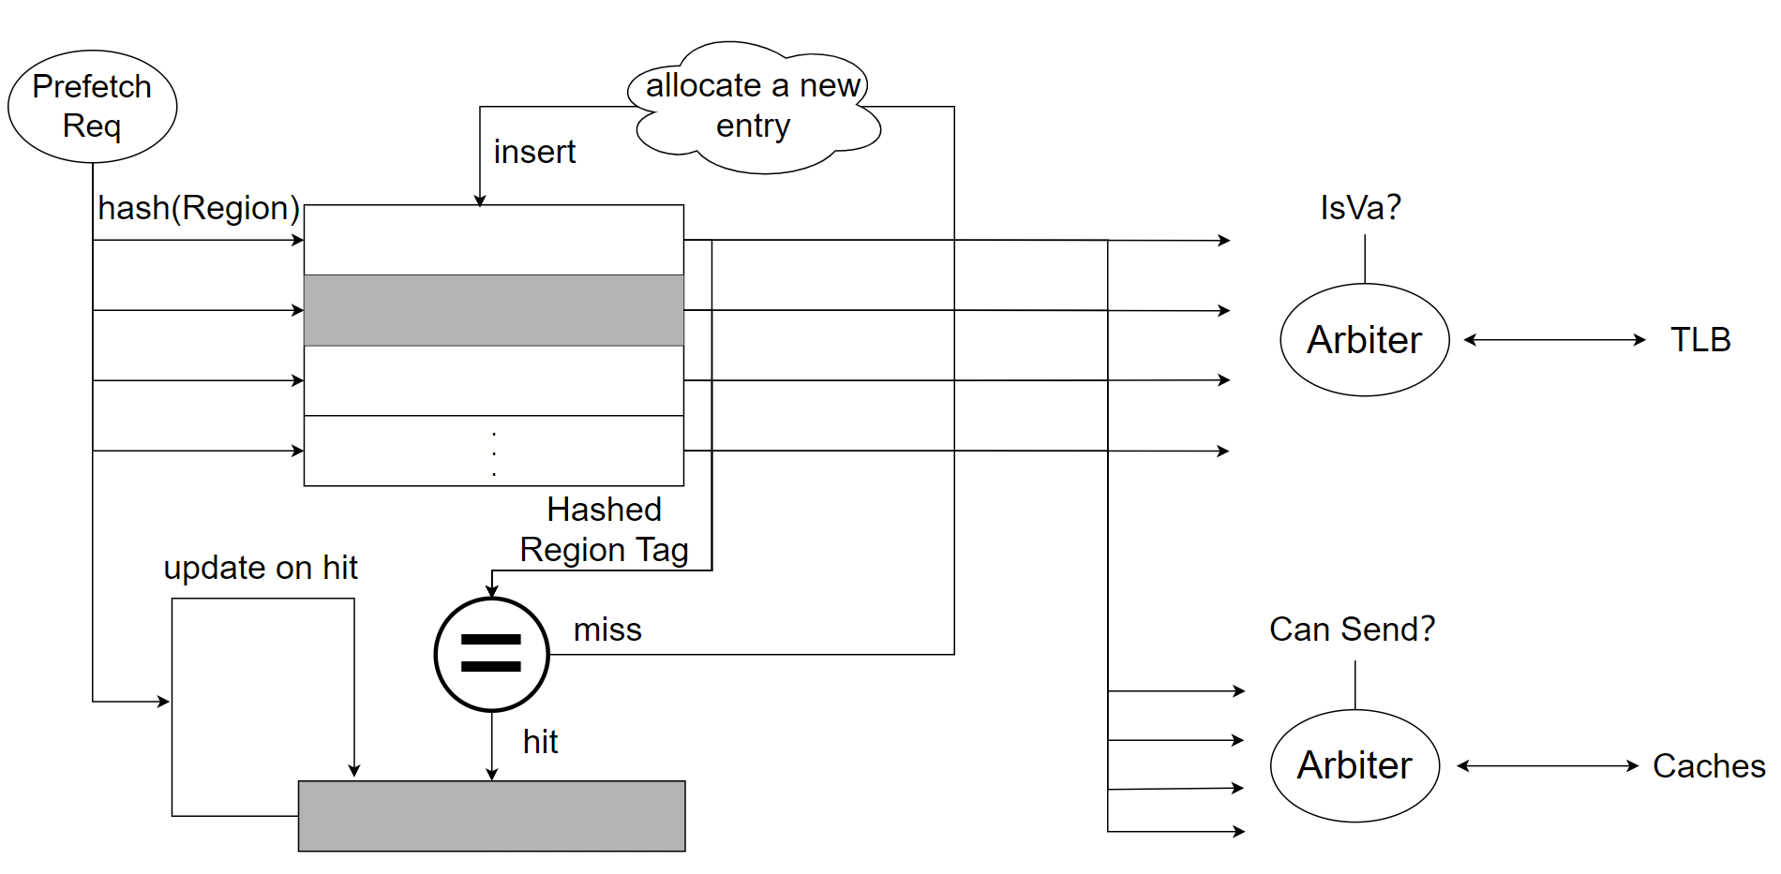

* + - 1. 接口列表
      2. 接口时序

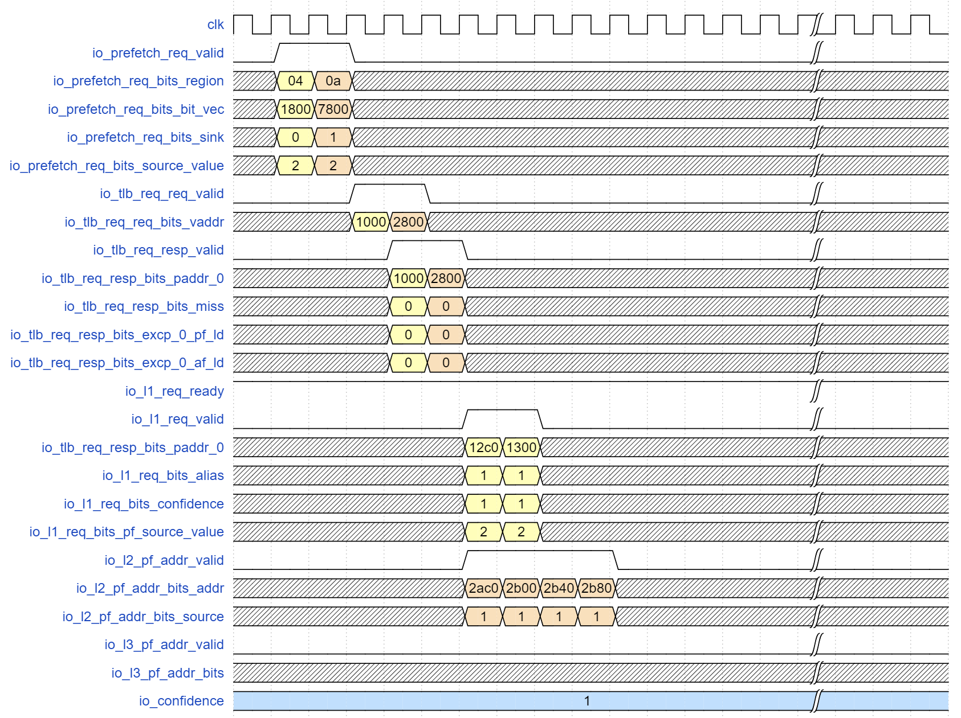

上图表示从第2个上升沿开始连续接收到两个由Stream预取器发来的预取请求，第1个的sink为0，表示发给L1 Cache，Region为0x4，Bit Vector显示这个请求希望预取Region为0x4的第12、13个块（下标从1开始）。第2个sink为1，表示发给L2 Cache，Region为0xa，Bit Vector显示这个请求希望预取Region为0xa的第12、13、14、15个块（下标从1开始）。

接收到两个预取请求后分别分配各一项Entry，首先将虚地址Region转换为物理地址Region。在第4、5个上升沿，分别将两个预取请求所在页的虚拟地址发送TLB转换请求给TLB，在第5、6个上升沿，收到TLB转换的响应结果，两个预取请求的Entry得到物理地址，分别为0x1000、0x2800。

得到Region的物理地址后，通过Bit Vector中指示的要预取的块的index，可以计算出具体的预取地址，L1通过io_l1_req接口发出，由于Dcache为VIPT，每一路大小为16KB，需要附带两位的alias位，以让预取请求能索引到正确的Set，alias为Vaddr[13:12]，也是Region[3:2]。由于io_confidence一直为1，io_l1_req_bits_confidence也为1。

L2通过io_l2_pf_addr接口发出，连续发出四个。

* + - 1. 关键电路

MutiLevelPrefetchFilter内部有5条并行的流水线，分别为：

* 入队流水线
* TLB交互流水线
* L1预取流水线
* L2预取流水线
* L3预取流水线

MutiLevelPrefetchFilter中的主要存储结构为Filter Array，其中一共有16项Filter Entry。MutiLevelPrefetchFilter与Stream预取器类似，将内存以Region为粒度划分，一个Region的大小为1KB。

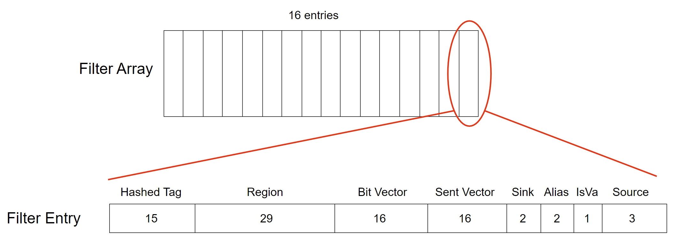

Filter Entry结构说明：

* Hashed Tag：当前Entry所在Region地址的哈希值（虚拟地址空间），用来作为Region标识，区分不同的Region
* Region：当前Region的完整Region地址，在TLB翻译前为Vaddr[38:10]，在TLB翻译后为Paddr[35:10]
* Bit Vector：用于标识当前1KB的Region内16个Cache块中哪些需要被预取。需要被预取标为1，否则为0。
* Sent Vector：用于标识当前1KB的Region内16个Cache块中的预取请求哪些已经发出。已经发出标为1，否则为0。
* Sink：预取请求发送的目的端，0表示发送到L1 Dcache，1表示发送到L2 Cache，2表示发送到L3 Cache
* Alias：别名位，即Vaddr[13:12]，由于Dcache按照VIPT的方式组织，每一路的大小（16KB）超过页面大小（4KB），因此需要两位的页别名，发送给L1 Dcache的预取请求需要Alias位才能确定访问Dcache的哪一个Set。
* IsVa：标识Entry中的Region字段当前是否为虚拟地址，在TLB翻译前IsVa为1，在TLB翻译后IsVa为0
* Source：标识预取请求是由哪个预取器发出，0为无效，1为Stride，2为Stream，3为Store预取。目前只使用Stride与Stream

MutiLevelPrefetchFilter主要有四部分关键电路：

1. **接收预取请求（入队流水线）**

接收预取请求分为两级流水s0与s1：

S0：接收预取请求，根据预取请求的Region地址计算哈希，同时读取Filter Array中的16项Filter Entry，并行匹配，如果预取请求的Hashed Region Tag与已有Filter Entry的Hashed Tag相同则为命中，否则为Miss。Miss的情况下利用PLRU替换算法选出一项进行替换

S1：根据S0是否命中执行不同的操作

* 命中：更新命中项的Bit Vector，例如收到预取要求取回当前Region中的第0,1,2,3项，则将Bit Vector中的0,1,2,3位标为1。如果收到的预取请求目的层级更靠近核内，则将Sink升级。例如当前Filter Entry的Sink为1表示Filter Entry要向L2 Cache发送预取请求，收到Sink为0的预取请求要求取回此Region的第0,1项，则将Filter Entry的Sink改为0，并将Bit Vector的0,1位标为1，之后此项Filter Entry不再向L2 Cache发送预取请求，而是向L1 Dcache发送预取请求。
* Miss：设置新的Filter Entry信息，Hashed Tag为预取请求Region地址的哈希值，Region为预取请求的Region地址，Bit Vector为这个预取请求想要在Region中预取哪些块，Sent Vector为全0，Sink为预取请求的目标层级，Alias为Vaddr[13:12]，isVa为1，Source为发出预取请求的预取器标号。将新的Filter Entry更新到S0阶段替换算法选出的替换项中。

1. **发出TLB请求**

发出TLB请求分为两级流水线s0与s1：

S0：对16项Filter Entry进行仲裁，Filter Entry中没有完成TLB转换的Entry参与仲裁，即IsVa为1的项，仲裁后得到一项Entry，从Region中取出虚拟页号，产生一个TLB翻译请求，进行锁存

S1：将S0选出的TLB翻译请求发送给TLB。如果S1阶段发现此时正好有新的预取请求需要进入Filter Array，且需要替换正在发送TLB翻译请求的Filter Entry，发生冲突，S1阶段停止发送TLB翻译请求。

1. **接收TLB响应**

由于TLB不会被阻塞，在发出请求的下一级流水级就可以得到响应，即在TLB请求发出的s1阶段的下一级流水线s2收到TLB响应。根据TLB响应进行不同操作

* TLB命中
* TLB触发异常，如缺页，将这一项Filter Entry设置为invalid状态，即IsVa改为0，Sent Vector改为全1，Bit Vector改为全0
* TLB正常返回物理地址，将这一项Filter Entry的Region改为翻译后的Region地址，IsVa改为0
* TLB Miss，不修改Filter Entry的任何状态，等待Filter Entry重新参与仲裁和发送TLB翻译请求

1. **发出L1/L2/L3预取请求**

由于L1 Dcache与L2/L3 Cache有特性上的区别，对应的预取请求发送操作也有所不同。L1 Dcache大小远小于L2/L3 Cache，MSHR数量较少，同时发给L1 Dcache的预取请求并不一定会最终产生作用（bank冲突被流水线刷掉，MSHR满被丢弃等），为了尽可能使发给L1 Dcache的请求发挥作用，同一个地址的预取请求可以发送多次，由于L1 Dcache的MSHR有同地址过滤功能，发重复地址的预取请求并不会造成大量的性能损失，因此L1预取请求发送时不考虑Sent Vector过滤，只看Bit Vector。

L2/L3 Cache的MSHR数量较多，但不支持过滤，如果收到大量的重复地址预取请求容易造成阻塞影响性能，因此L2/L3预取请求发送时需要考虑Sent Vector过滤，已经发过的预取请求不能再次发送。

* L1 Dcache：发给L1 Dcache分为两级流水线
* s0阶段对16项Filter Entry进行仲裁，Filter Array中Sink为L1 Cache的Entry可以参与仲裁，参与仲裁的Entry根据Bit Vector的中的信息选取一个请求参与仲裁，例如某一个Filter Entry的Bit Vector为1000_1000_1000_100**1**，选出位置0即这个Region的第0个Cache块发出预取。同理如果s0阶段的Filter Entry正好要被替换，就不能参与仲裁。最终s0阶段将仲裁出一个Filter Entry的预取请求并锁存。
* s1阶段将s0阶段锁存的预取请求发给访存流水线，s1阶段检查请求的合法性，地址必须位于DRAM空间，否则丢弃。s1阶段请求发出后，将对应Filter Entry的Bit Vector信息修改，如1000_1000_1000_100**1**修改为1000_1000_1000_100**0**。s1阶段需要修改Bit Vector，入队流水线也有可能更新Bit Vector，如果同一周期两条流水线都需要更新同一个Filter Entry的Bit Vector，则让L1预取请求发送流水线暂停发送，等待入队流水线完成操作再执行。
* L2/L3 Cache：MutiLevelPrefetchFilter内部只有一级流水线，外部由于物理距离过长，线延迟高，需要多级流水线打拍。
* 内部的一级流水线对16项Filter Entry进行仲裁，Filter Array中Sink为L2/L3 Cache的Entry可以参与仲裁，参与仲裁的Entry根据Bit Vector和Sent Vector的中的信息选取一个请求参与仲裁，例如某一个Filter Entry的Bit Vector为1000_1000_1000_**1**00**1**，Sent Vector为0000_0000_0000_000**1**，选取还未发送过的请求进行发送，即选Sent Vector对应位置为0，Bit Vector对应位置为1的请求发送，这个例子中选择Region中的第3个块。与L1类似如果这个Filter Entry正要被替换，就不能参与仲裁。最终s0阶段将仲裁出一个Filter Entry的预取请求并向外发送，将对应预取请求Filter Entry的Sent Vector位置标为1，在这个例子中Sent Vector由0000_0000_0000_000**1**变为0000_0000_0000_**1**00**1**。

1. PPA
2. 验证关注点
3. Floorplan 建议

预取器模块不在时序关键路径上，对训练或者发出预取请求进行加拍不会对性能造成显著影响，因此可以将预取器模块摆放在较远的位置。

1. 遗留问题